# BAB I PENDAHULUAN

## PERMASALAHAN

* 1. Bagaimana cara memanggil isi table dengan indeks?
  2. Bagaimana cara membuat alias dan memanggil isi table dengan nama alias?
  3. Bagaimana cara mengubah script code yang awalnya menggunakan pendekatan procedural menjadi pendekatan OO?
  4. Bagaimana cara menampilkan buku dengan reviewnya?
  5. Bagaimana cara menampilkan informasi pelanggan dan barang yang sudah di order?

## DASAR TEORI

1. HTML

HTML adalah singkatan dari Hypertext Markup Language. HTML memungkinkan seorang user untuk membuat dan menyusun bagian paragraf, heading, link atau tautan, dan blockquote untuk halaman web dan aplikasi.

HTML bukanlah bahasa pemrograman, dan itu berarti HTML tidak punya kemampuan untuk membuat fungsionalitas yang dinamis. Sebagai gantinya, HTML memungkinkan user untuk mengorganisir dan memformat dokumen, sama seperti Microsoft Word.

1. CSS

CSS adalah bahasa Cascading Style Sheet dan biasanya digunakan untuk mengatur tampilan elemen yang tertulis dalam bahasa markup, seperti HTML. CSS berfungsi untuk memisahkan konten dari tampilan visualnya di situs.

CSS dibuat dan dikembangkan oleh W3C (World Wide Web Consortium) pada tahun 1996 untuk alasan yang sederhana. Dulu HTML tidak dilengkapi dengan tags yang berfungsi untuk memformat halaman. Anda hanya perlu menulis markup untuk situs.

1. Javascript

JavaScript adalah bahasa pemrograman web yang bersifat Client Side Programming Language. Client Side Programming Language adalah tipe bahasa pemrograman yang pemrosesannya dilakukan oleh client. Aplikasi client yang dimaksud merujuk kepada web browser seperti Google Chrome dan Mozilla Firefox.

Bahasa pemrograman Client Side berbeda dengan bahasa pemrograman Server Side seperti PHP, dimana untuk server side seluruh kode program dijalankan di sisi server.

Untuk menjalankan JavaScript, kita hanya membutuhkan aplikasi text editor dan web browser. JavaScript memiliki fitur: high-level programming language, client-side, loosely tiped dan berorientasi objek.

1. PHP

PHP adalah bahasa pemrograman script server-side yang didesain untuk pengembangan web. Selain itu, PHP juga bisa digunakan sebagai bahasa pemrograman umum (wikipedia). PHP di kembangkan pada tahun 1995 oleh Rasmus Lerdorf, dan sekarang dikelola oleh The PHP Group. Situs resmi PHP beralamat di http://www.php.net.

PHP disebut bahasa pemrograman server side karena PHP diproses pada komputer server. Hal ini berbeda dibandingkan dengan bahasa pemrograman client-side seperti JavaScript yang diproses pada web browser (client).

# BAB II PEMBAHASAN

## Soal dan Pembahasan

* + - 1. Soal 1

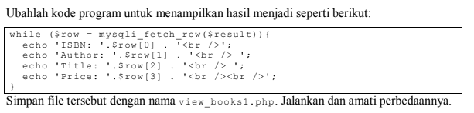

Jawab:

|  |
| --- |
| <!-- File: view_books.php  Deskripsi : menampilkan data buku menggunakan mysqli dengan  pendekatan prosedural  -->  <!DOCTYPE HTML PUBLIC "-//W3C//DTD HTML 4.01 Transitional//EN" "http://www.w3.org/TR/html401/loose.dtd">  <html>  <head>  <meta http-equiv="Content-Type" content="text/html; charset=iso-8859-1">  <title>Displaying in an HTML table</title>  </head>  <body>  <?php  // Include our login information  require_once('db_login.php');  // Connect  $con = mysqli_connect($db_host, $db_username, $db_password,$db_database);  if (mysqli_connect_errno()){  die ("Could not connect to the database: <br />".  mysqli_connect_error( ));  }  //Asign a query  $query = " SELECT * FROM books ";  // Execute the query  $result = mysqli_query($con,$query);  if (!$result){  die ("Could not query the database: <br />". mysqli_error($con));  }  // Fetch and display the results  while ($row = mysqli_fetch_row($result)){  echo 'ISBN: '.$row[0].'<br/>';  echo 'Author: '.$row[1].'<br/>';  echo 'Title: '.$row[2].'<br/>';  echo 'Price: '.$row[3].'<br/><br/>';  }  echo '<br />';  echo 'Total Rows = '.mysqli_num_rows($result).'<br />';  mysqli_close($con);  ?>  </body>  </html> |

Screenshot Program:

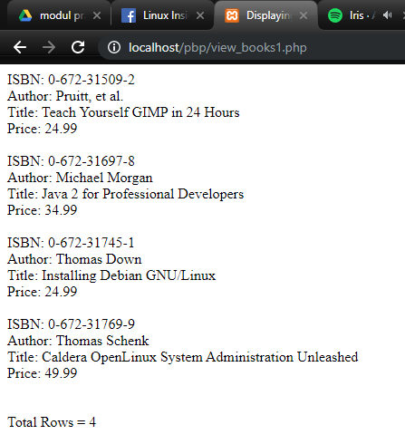

Pembahasan:

Penggunaan looping row membuat pemanggilan database sedikit berbeda, yang sebelumnya menggunakan nama kolom dan sekarang menggunakan indeks

* + - 1. Soal 2

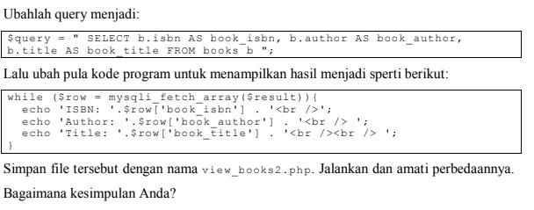

Jawab:

|  |
| --- |
| <!-- File: view_books.php  Deskripsi : menampilkan data buku menggunakan mysqli dengan  pendekatan prosedural  -->  <!DOCTYPE HTML PUBLIC "-//W3C//DTD HTML 4.01 Transitional//EN" "http://www.w3.org/TR/html401/loose.dtd">  <html>  <head>  <meta http-equiv="Content-Type" content="text/html; charset=iso-8859-1">  <title>Displaying in an HTML table</title>  </head>  <body>  <?php  // Include our login information  require_once('db_login.php');  // Connect  $con = mysqli_connect($db_host, $db_username, $db_password,$db_database);  if (mysqli_connect_errno()){  die ("Could not connect to the database: <br />".  mysqli_connect_error( ));  }  //Asign a query  $query = " SELECT b.isbn AS book_isbn, b.author AS book_author, b.title AS book_title FROM books b ";  // Execute the query  $result = mysqli_query($con,$query);  if (!$result){  die ("Could not query the database: <br />". mysqli_error($con));  }  // Fetch and display the results  while ($row = mysqli_fetch_array($result)){  echo 'ISBN: '.$row['book_isbn'].'<br/>';  echo 'Author: '.$row['book_author'].'<br/>';  echo 'Title: '.$row['book_title'].'<br/>';  echo "<br>";  }  echo '<br />';  echo 'Total Rows = '.mysqli_num_rows($result).'<br />';  mysqli_close($con);  ?>  </body>  </html> |

Screenshot Program:

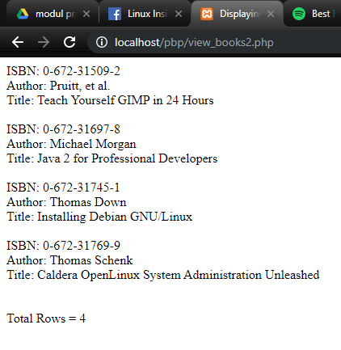

Pembahasan:

Penggunaan alias dapat membantu dalam pemanggilan semisal nama kolom sangat Panjang dapat diganti dengan nama alias yang lebih pendek.

* + - 1. Soal 3



Jawab:

|  |
| --- |
| <!-- File: view_books.php  Deskripsi : menampilkan data buku menggunakan mysqli dengan  pendekatan prosedural  -->  <!DOCTYPE HTML PUBLIC "-//W3C//DTD HTML 4.01 Transitional//EN" "http://www.w3.org/TR/html401/loose.dtd">  <html>  <head>  <meta http-equiv="Content-Type" content="text/html; charset=iso-8859-1">  <title>Displaying in an HTML table</title>  </head>  <body>  <table border="1">  <tr>  <th>ISBN</th>  <th>Author</th>  <th>Title</th>  <th>Price</th>  </tr>  <?php  // Include our login information  require_once('db_login.php');  // Connect  $con = new mysqli($db_host, $db_username, $db_password,$db_database);  if ($con->connect_errno){  die ("Could not connect to the database: <br />". $con->connect_error);  }  //Asign a query  $query = " SELECT * FROM books ";  // Execute the query  $result = $con->query($query);  if (!$result){  die ("Could not query the database: <br />". $con->error);  }  // Fetch and display the results  while ($row = $result->fetch_object()){  echo '<tr>';  echo '<td>'.$row->isbn.'</td>';  echo '<td>'.$row->author.'</td> ';  echo '<td>'.$row->title.'</td> ';  echo '<td>'.$row->price.'</td>';  echo '</tr>';  }  echo '</table>';  echo '<br />';  echo 'Total Rows = '.$result->num_rows.'<br />';  $con->close();  ?>  </table>  </body>  </html> |

Screenshot program:

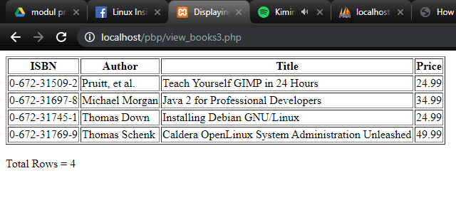

Pembahasan:

Dengan menggati ke pendekatan objek, terdapat beberapa cara berbeda dalam pemanggilan fungsi. Tapi hasil akhir yang diberikan adalah sama

* + - 1. Soal 4

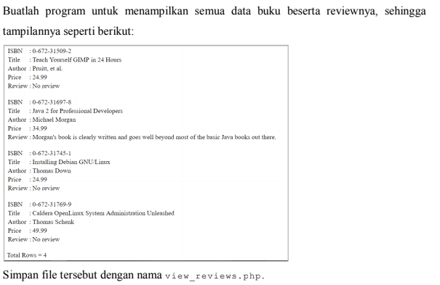

Jawab:

|  |
| --- |
| <!-- File: view_books.php  Deskripsi : menampilkan data buku menggunakan mysqli dengan  pendekatan prosedural  -->  <!DOCTYPE HTML PUBLIC "-//W3C//DTD HTML 4.01 Transitional//EN" "http://www.w3.org/TR/html401/loose.dtd">  <html>  <head>  <meta http-equiv="Content-Type" content="text/html; charset=iso-8859-1">  <title>Displaying in an HTML table</title>  </head>  <body>  <?php  // Include our login information  require_once('db_login.php');  // Connect  $con = mysqli_connect($db_host, $db_username, $db_password,$db_database);  if (mysqli_connect_errno()){  die ("Could not connect to the database: <br />".  mysqli_connect_error( ));  }  //Asign a query  $query = " SELECT * FROM book_reviews RIGHT JOIN books ON book_reviews.isbn = books.isbn ";  // Execute the query  $result = mysqli_query($con,$query);  if (!$result){  die ("Could not query the database: <br />". mysqli_error($con));  }  // Fetch and display the results  while ($row = mysqli_fetch_assoc($result)){  echo 'ISBN: '.$row['isbn']."<br>";  echo 'Author: '.$row['author']."<br>";  echo 'Title: '.$row['title']."<br>";  echo 'Price: '.$row['price']."<br>";  if(isset($row['review'])){  echo 'Review: '.$row['review']."<br>";  }else{  echo "Review: No review"."<br>";  }  echo "<br>";  }  echo '<br />';  echo 'Total Rows = '.mysqli_num_rows($result).'<br />';  mysqli_close($con);  ?>  </body>  </html> |

Screenshot Program:

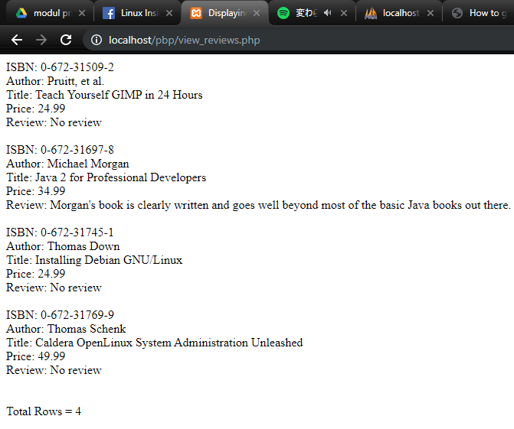

Pembahasan:

Penambahan row review tidak hanya tinggal memanggil row tersebut. Tetapi dengan menggabungkan table book_reviews dengan books agar sinkron. Setelah itu baru dipanggil. Jika review kosong akan diisi dengan “No review”.

* + - 1. Soal 5

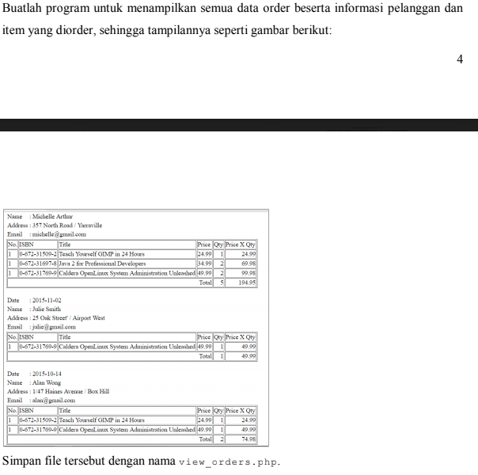

Jawab:

|  |
| --- |
| <?php  // Include our login information  require_once('db_login.php');  // Connect  $con = mysqli_connect($db_host, $db_username, $db_password, $db_database);  if(mysqli_connect_errno()){  die('Tidak bisa terhubung dengan database.<br>'.mysqli_connect_error());  }  $query1 = "SELECT DISTINCT customerid, name, address, email, date FROM (SELECT customers.customerid, customers.name, customers.address, customers.email, orders.date FROM orders INNER JOIN customers ON orders.customerid = customers.customerid) AS C";  $result1 = $con->query($query1);    $quantity = 0;  $price = 0;  while($row1 =mysqli_fetch_assoc($result1)){  $query2 = "SELECT order_items.orderid, books.isbn, books.title, books.price, order_items.quantity FROM order_items INNER JOIN orders ON orders.orderid = order_items.orderid INNER JOIN customers ON customers.customerid = orders.customerid INNER JOIN books ON order_items.isbn = books.isbn WHERE customers.customerid=".$row1['customerid']."";  $result2 = $con->query($query2);  echo '<table>';  echo '<tr>';  echo '<td>Date</td>';  echo '<td>:</td>';  echo '<td>'.$row1['date'].'</td>';  echo '</tr>';  echo '<tr>';  echo '<td>Name</td>';  echo '<td>:</td>';  echo '<td>'.$row1['name'].'</td>';  echo '</tr>';  echo '<tr>';  echo '<td>Address</td>';  echo '<td>:</td>';  echo '<td>'.$row1['address'].'</td>';  echo '</tr>';  echo '<tr>';  echo '<td>Email</td>';  echo '<td>:</td>';  echo '<td>'.$row1['email'].'</td>';  echo '</tr>';  echo '</table>';  echo '<table border=1>';  echo '<tr>';  echo '<th>OrderID</th>';  echo '<th>ISBN</th>';  echo '<th>Title</th>';  echo '<th>Qty</th>';  echo '<th>Price</th>';  echo '<th>Price X Qty';  echo '</tr>';  while($row2 = mysqli_fetch_assoc($result2)){  echo '<tr>';  echo '<td>'.$row2['orderid'].'</td>';  echo '<td>'.$row2['isbn'].'</td>';  echo '<td>'.$row2['title'].'</td>';  echo '<td>'.$row2['price'].'</td>';  echo '<td>'.$row2['quantity'].'</td>';  echo '<td>'.$row2['price'] * $row2['quantity'].'</td>';  echo '</tr>';  $quantity = $quantity + $row2['quantity'];  $price = $price + ($row2['price'] * $row2['quantity']);  }  echo '<td colspan="4">Total</td>';  echo '<td>'.$quantity.'</td>';  echo '<td>'.$price.'</td>';  echo '</table>';  echo '<br>';  $quantity = 0;  $price = 0;  }  mysqli_close($con);  ?> |

Screenshot Program:

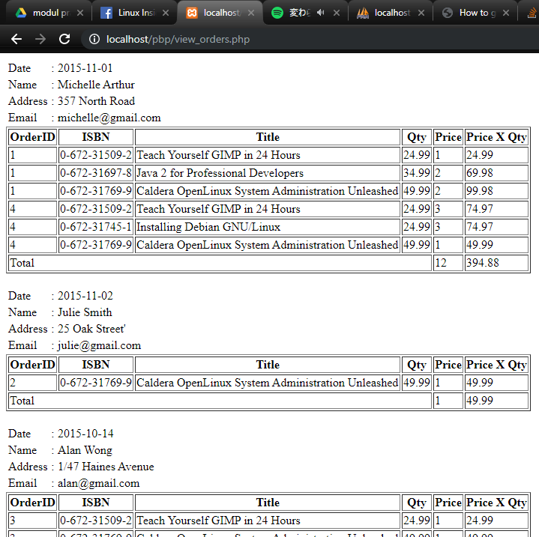

Pembahasan:

Penggunaan query dalam query sangat dibutuhkan disini, dan terdapat beberapa join. Query yang dibutuhkan disini ada 2, dimana query pertama untuk memanggil customer dan query kedua untuk memanggil data order.

# BAB III PENUTUP

## Kesimpulan

* + - 1. Penggunaan indeks pada pemanggilan isi table dilakukan dengan menggunakan perulangan dengan argument $row = mysqli_fetch_row($result)
      2. Cara penggunaan alias adalah sebagai berikut:

|  |
| --- |
| $query = " SELECT b.isbn AS book_isbn, b.author AS book_author, b.title AS book_title FROM books b "; |

Lalu setelah itu memanggil isi table (contohnya adalah memanggil row isbn) dengan $row’[book_isbn’]

* + - 1. Mengubah dari pendekatan procedural ke pendekatan OO adalah dengan cara:

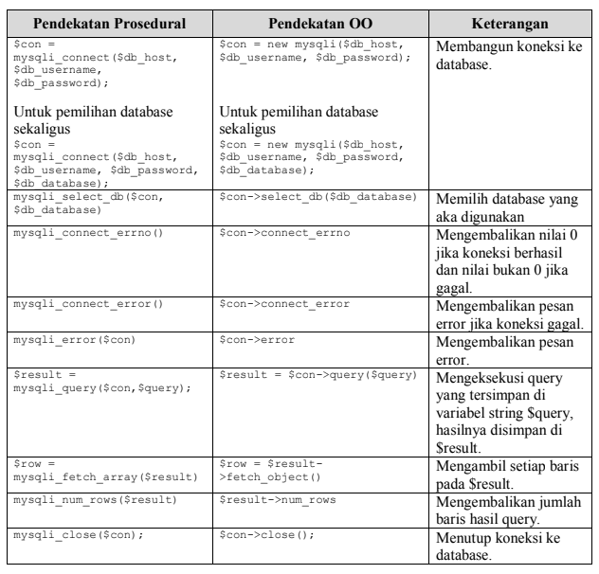

* + - 1. Cara menampilkan buku dengan review adalah dengan menggabungkan table books dengan table book_reviews dengan cara:

|  |
| --- |
| $query = " SELECT * FROM book_reviews RIGHT JOIN books ON book_reviews.isbn = books.isbn "; |

* + - 1. Cara menampilkan customer dengan detal barang order adalah dengan menggabungkan beberapa tabel dan menggunakan 2 query yang berbeda.

|  |
| --- |
| $query1 = "SELECT DISTINCT customerid, name, address, email, date FROM (SELECT customers.customerid, customers.name, customers.address, customers.email, orders.date FROM orders INNER JOIN customers ON orders.customerid = customers.customerid) AS C"; |

|  |
| --- |
| $query2 = "SELECT order_items.orderid, books.isbn, books.title, books.price, order_items.quantity FROM order_items INNER JOIN orders ON orders.orderid = order_items.orderid INNER JOIN customers ON customers.customerid = orders.customerid INNER JOIN books ON order_items.isbn = books.isbn WHERE customers.customerid=".$row1['customerid'].""; |

# DAFTAR PUSTAKA

* <https://www.duniailkom.com/tutorial-belajar-javascript-pengertian-dan-fungsi-javascript-dalam-pemograman-web/>
* <https://www.hostinger.co.id/tutorial/apa-itu-html/>
* <https://www.hostinger.co.id/tutorial/apa-itu-css/>
* <https://www.duniailkom.com/pengertian-dan-fungsi-php-dalam-pemograman-web/>